Replication
- 主备复制
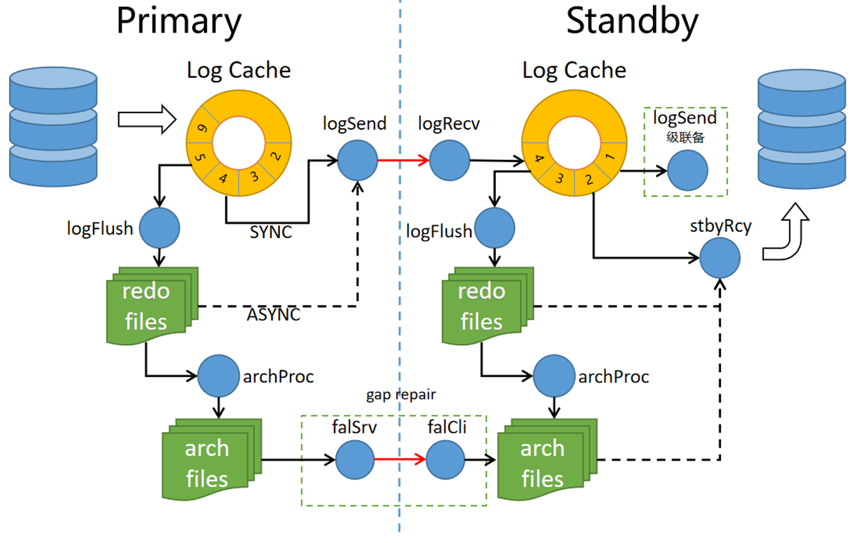
YashanDb的主备复制，采用物理日志的传输方式。如上图，主机和备机都有一个环形的日志缓冲区（Log Cache），主机产生Redo并写到日志缓冲区后，触发日志刷盘线程（logFlush）将其写入Redo文件。与此同时，日志发送线程（logSend）将日志缓冲区内的Redo按序发送到备机。备机的日志接收线程（logRecv）收到Redo后，直接写到日志缓冲区内，触发日志刷盘线程写到Redo文件，备机回放线程（stbyRcy）通过Redo回放，来同步主机的事务。
通常情况下，日志发送线程，备机回放线程都是在日志缓冲区内读取Redo，不会产生读IO，即日志发送处于同步模式。当因为网络原因导致发送变慢时，才会从Redo文件里去读取日志。当备机关机一段时间后，可能备机需要的Redo文件也被覆盖了，此时备机直接从主机最新Redo开始接收，此时备机缺失部分Redo，该现象称为GAP，备机会启动归档传输线程（fal）去从主机获取这些归档日志，来修复GAP。

- 主备切换
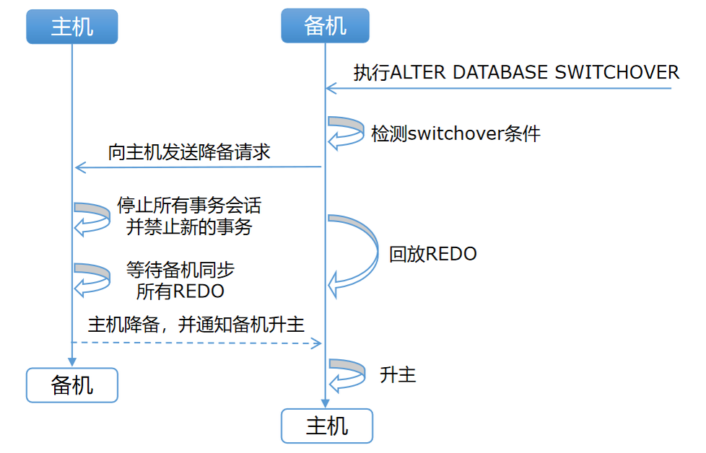
主备切换分为switchover，failover。Switchover是有计划的切换，通常是运维期间执行，如上图，选定某个备机作为新主机，执行switchover命令，备机会发送请求给主机。主机收到后降备请求后，会停止所有的session业务，并禁止新的session连接，然后等待所有的Redo同步到备机。备机回放完所有的Redo后，通知主机更改角色，然后自己更改角色为主机。
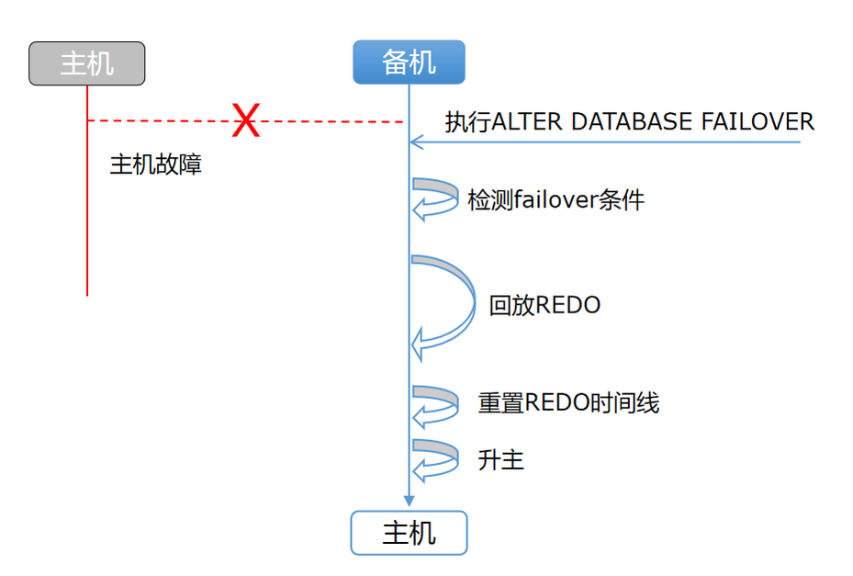
Failover是故障场景的切换，主机故障之后，在备机发起升主命令，等待备机的Redo回放结束后，重置一下Redo的时间线，更改角色为主机。重置Redo时间线的目的是区分旧主机的Redo，因为主机故障的时候，一部分Redo没有发送备机，这些Redo需要丢弃。在自选主模式下，YashanDb采用Raft协议更新时间线，保证了副本之间的数据一致性。

